KẾ HOẠCH BÀI DẠY
Môn: | Hoạt động trải nghiệm-SHL
Lớp: | 5A
Tên bài dạy: | Tự hào cảnh quan thiên nhiên đất nước
Tiết CT: | 63
Thời gian dạy: | Thứ Sáu ngày 07/02/2025
I. YÊU CẦU CẦN ĐẠT
- Thể hiện được cảm xúc và niềm tự hào đối với cảnh quan thiên nhiên của địa phương và đất nước.
- Phát triển năng lực : Năng lực giao tiếp và hợp tác: khả năng thực hiện nhiệm vụ một cách độc lập hay theo nhóm; Trao đổi tích cực với giáo viên và các bạn khác trong lớp. Năng lực tự chủ và tự học: biết lắng nghe và chia sẻ ý kiến cá nhân với bạn, nhóm và GV. Tích cực tham gia các hoạt động trong lớp. Giải quyết vấn đề và sáng tạo: biết phối hợp với bạn bè khi làm việc nhóm, tư duy logic, sáng tạo khi giải quyết vấn đề. Giới thiệu được về cảnh quan thiên nhiên quê hương, đất nước.
- Phát triển phẩm chất: Tự lực, trách nhiệm: chủ động sắp xếp thời gian và sử dụng thời gian hợp lí, có ý thức tự giác; tinh thần trách nhiệm trong hoạt động nhóm.
II. ĐỒ DÙNG DẠY HỌC
1. Đối với giáo viên
- Giáo án, SGK, VBT Hoạt động trải nghiệm 5.
- Giấy A3, bút, bút màu.
- Tranh, ảnh liên quan đến chủ đề
2. Đối với học sinh
- SGK, VBT Hoạt động trải nghiệm 5.
- Thực hiện nhiệm vụ trong SBT trước khi đến lớp.
- Đồ dùng học tập theo yêu cầu của GV.
III. CÁC HOẠT ĐỘNG DẠY HỌC CHỦ YẾU:
HOẠT ĐỘNG CỦA GV | HOẠT ĐỘNG CỦA HS
Hoạt động 2: Tự hào cảnh quan thiên nhiên đất nước  - GV chia lớp thành các nhóm (4 – 6 HS) và thực hiện các nhiệm vụ sau: Mỗi nhóm phân công một bạn đóng vai phóng viên và phỏng vấn các bạn trong nhóm về chủ đề Tự hào cảnh quan thiên nhiên đất nước.  - GV có thể gợi ý các câu hỏi cho HS:  + Bạn thích cảnh quan thiên nhiên nào nhất?  + Đặc trưng nổi bật của cảnh quan đó là gì?  + Bạn có cảm xúc gì khi được tới thăm cảnh quan đó?  - GV mời đại diện một số nhóm đóng vai. HS khác nhận xét, bình chọn phóng viên nhí ấn tượng nhất.  - GV nêu nhiệm vụ làm việc cá nhân: Làm sản phẩm thể hiện niềm tự hào về cảnh quan thiên nhiên đất nước.  - GV gợi ý cho HS:  + Vẽ tranh về một cảnh quan thiên nhiên quê hương.  + Viết thư giới thiệu với bạn bè về một cảnh quan thiên nhiên của quê hương hoặc nơi mình sống.  - GV trình chiếu cho HS quan sát mẫu thư:  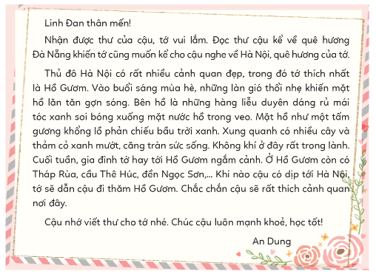  - GV mời một số HS lên chia sẻ sản phẩm của mình trước lớp. HS khác quan sát, nhận xét.  - GV nhận xét, đánh giá, khen ngợi sự sáng tạo của HS.  * CỦNG CỐ, NỐI TIẾP  - GV nhận xét, tóm tắt lại những nội dung chính của bài học.  - GV nhận xét, đánh giá sự tham gia của HS trong giờ học, khen ngợi những HS tích cực; nhắc nhở, động viên những HS còn chưa tích cực, nhút nhát.  - GV nhắc nhở HS:  + Tham quan cảnh đẹp thiên nhiên ở địa phương do gia đình hoặc nhà trường tổ chức.  + Tìm hiểu về thực trạng bảo tồn cảnh quan thiên nhiên ở địa phương.  + Chuẩn bị trước Chủ đề 6 – Tuần 22. | - HS làm việc nhóm.  - HS lắng nghe.  - HS đóng vai.  - HS làm việc cá nhân.  - HS lắng nghe.  - HS quan sát.  - HS chia sẻ.  - HS lắng nghe, ghi nhớ.  - HS lắng nghe, tiếp thu.  - HS lắng nghe, ghi chú.

